Aide à la détermination de la version d’EXCEL
et configuration requise

Octobre 2017

Table des matières

Détermination de la version d’EXCEL utilisée 2
Vérification du « service pack » installé 5
EXCEL 97 5
EXCEL 2000 5
EXCEL XP (ou 2002) 6
EXCEL 2003 6
EXCEL 2007 7
EXCEL 2010 7
EXCEL 2013 9
EXCEL 2016 10
Activation des macro-commandes 11
EXCEL 97 11
EXCEL 2000 11
EXCEL XP (ou 2002) 12
EXCEL 2003 13
EXCEL 2007 14
EXCEL 2010 16
EXCEL 2013 18
EXCEL 2016 20
Format d’enregistrement (versions 2007, 2010, 2013 et 2016) 22

Détermination de la version d’EXCEL utilisée
Actuellement, il existe huit versions d’EXCEL qui peuvent être utilisées pour la saisie des éléments de collecte et de synthèse des bilans sociaux des collectivités territoriales 2017.

Toutes les versions actuellement disponibles sont regroupées dans le tableau suivant :

Version d’EXCEL | Dernier « service pack »  au 1er décembre 2017 | Commentaire
97 | SR-2 | Version non maintenue par Microsoft
2000 | SP3 | Version non maintenue par Microsoft
XP (2002) | SP3 | Version non maintenue par Microsoft
2003 | SP3 | Version non maintenue par Microsoft
2007 | SP3
2010 | SP2 | Il existe une version 32 et 64 bits
2013 | SP1 | Il existe une version 32 et 64 bits
2016 | - | Il existe une version 32 et 64 bits

REMARQUE : il est à noter que les versions 97, 2000, XP (ou 2002) et 2003 ne sont plus maintenues par Microsoft. Ces versions peuvent encore être utilisées mais elles ne peuvent plus être mises à jour (stabilité, performance et sécurité).

Pour déterminer la version d’EXCEL que vous utilisez, vous devez :
- lancer le programme EXCEL ;
- vérifier que vous disposez d’une barre de menus ou d’un ruban à l’écran.

Si vous visualisez une barre de menus, vous disposez d’une version d’EXCEL 97, 2000, XP (ou 2002) ou 2003. La barre de menus se présente sous une forme différente selon la version utilisée (la différence se voit, notamment, au niveau du logo tout en haut à gauche) :

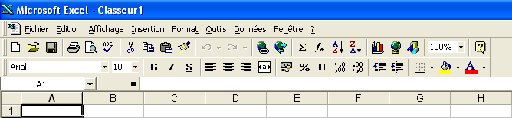
Interface et barre de menus avec EXCEL 97

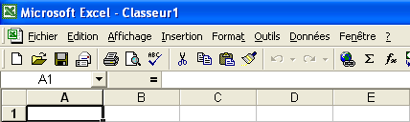
Interface et barre de menus avec EXCEL 2000

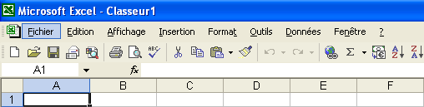
Interface et barre de menus avec EXCEL XP (ou 2002)

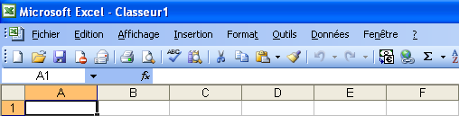
Interface et barre de menus avec EXCEL 2003

Si vous visualisez un ruban, vous disposez d’une version d’EXCEL 2007, 2010, 2013 ou 2016. Le ruban se présente sous une forme différente selon la version utilisée (la différence se voit, notamment, au niveau du logo tout en haut à gauche) :

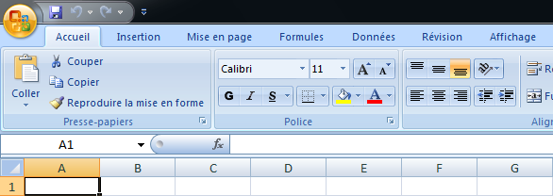
Interface et ruban avec EXCEL 2007

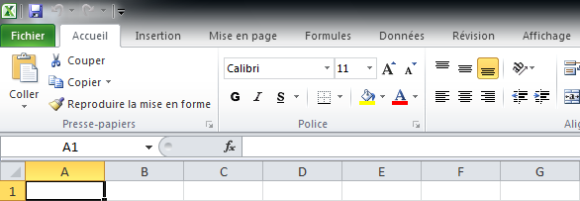
Interface et ruban avec EXCEL 2010

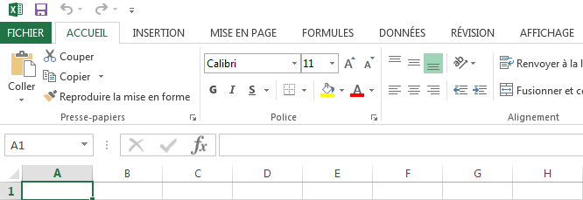
Interface et ruban avec EXCEL 2013

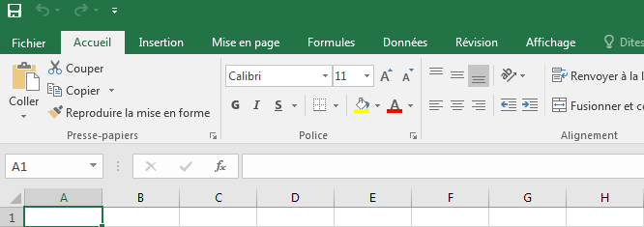
Interface et ruban avec EXCEL 2016

Vérification du « service pack » installé
Une fois la version d’EXCEL déterminée, il faut regarder que vous disposez bien du dernier « service pack ». Il s’agit de vérifier que les dernières mises à jour ont bien été installées.

Là aussi, le mode opératoire pour la vérification dépend de la version d’EXCEL que vous utilisez.

EXCEL 97
Sur la barre de menus, cliquez sur le menu « ? », puis sélectionnez la rubrique « À propos de Microsoft Excel ». La fenêtre suivante s’affiche à l’écran :

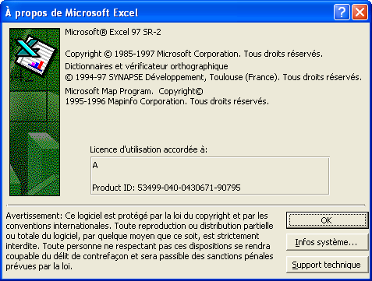

La version utilisée ici est « SR-2 ».
La mise à jour n’est apparemment plus disponible de la part de Microsoft.

EXCEL 2000
Sur la barre de menus, cliquez sur le menu « ? », puis sélectionnez la rubrique « À propos de Microsoft Excel ». La fenêtre suivante s’affiche à l’écran :

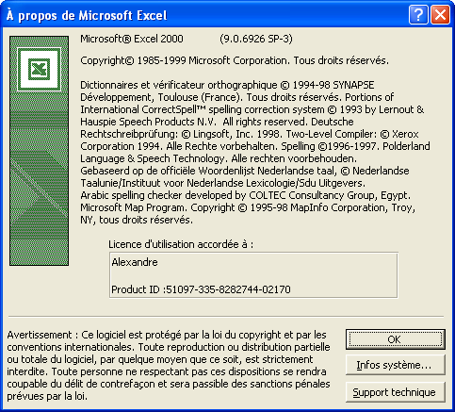

La version utilisée ici est « SP-3 ».
Le « service pack » peut être téléchargé à l’adresse suivante :
http://www.microsoft.com/fr-fr/download/details.aspx?id=14190

EXCEL XP (ou 2002)
Sur la barre de menus, cliquez sur le menu « ? », puis sélectionnez la rubrique « À propos de Microsoft Excel ». La fenêtre suivante s’affiche à l’écran :

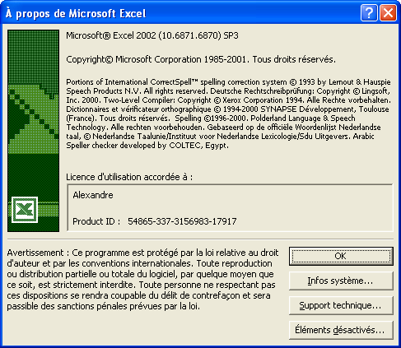

La version utilisée ici est « SP-3 ».
Le « service pack » peut être téléchargé à l’adresse suivante :
http://www.microsoft.com/fr-fr/download/details.aspx?id=23334

EXCEL 2003
Sur la barre de menus, cliquez sur le menu « ? », puis sélectionnez la rubrique « À propos de Microsoft Excel ». La fenêtre suivante s’affiche à l’écran :

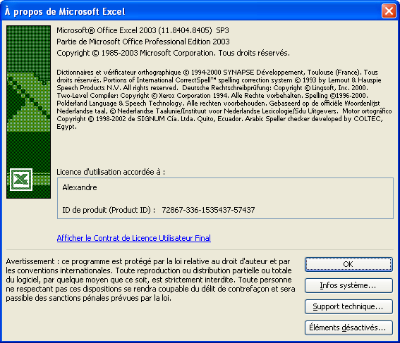

La version utilisée ici est « SP3 ».
Le « service pack » peut être téléchargé à l’adresse suivante :
http://www.microsoft.com/fr-fr/download/details.aspx?id=8

EXCEL 2007
Sur le ruban, sélectionnez le bouton « Office », en haut à gauche de la fenêtre principale, cliquez sur le bouton « Options Excel ». La fenêtre suivante s’affiche à l’écran :

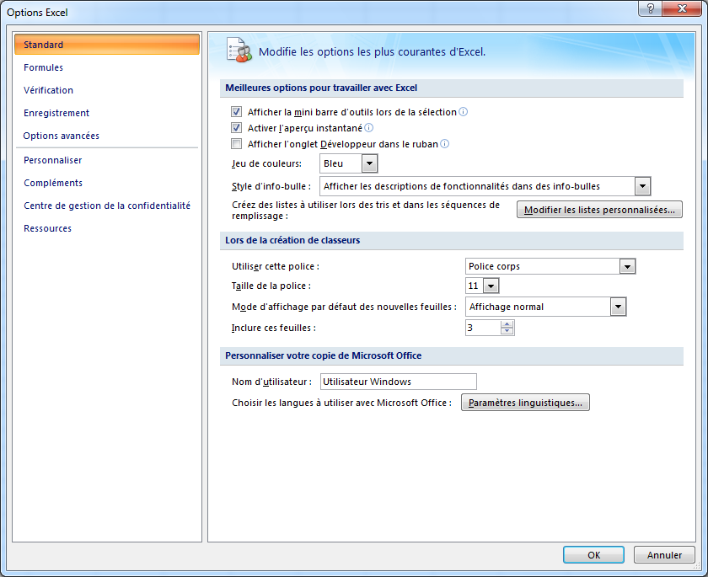

Sélectionnez ensuite la rubrique « Ressources », puis cliquez sur le bouton « À Propos de » :

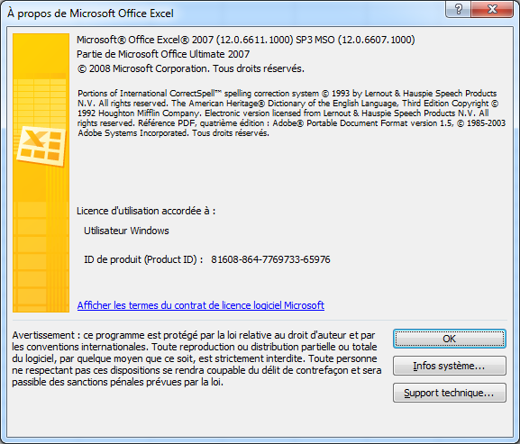

La version utilisée ici est « SP3 ».
Le « service pack » peut être téléchargé à l’adresse suivante :
https://www.microsoft.com/fr-fr/download/details.aspx?id=27838

EXCEL 2010
Sur le ruban, sélectionnez le menu « Fichier », puis la rubrique « Aide ». La fenêtre suivante s’affiche à l’écran :

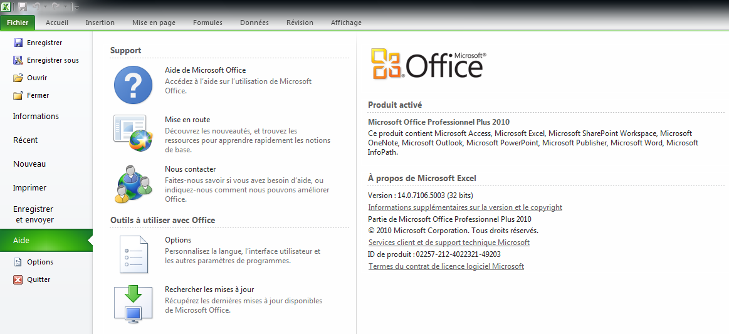

Cliquez ensuite sur le lien « Informations supplémentaires sur la version et le copyright » :

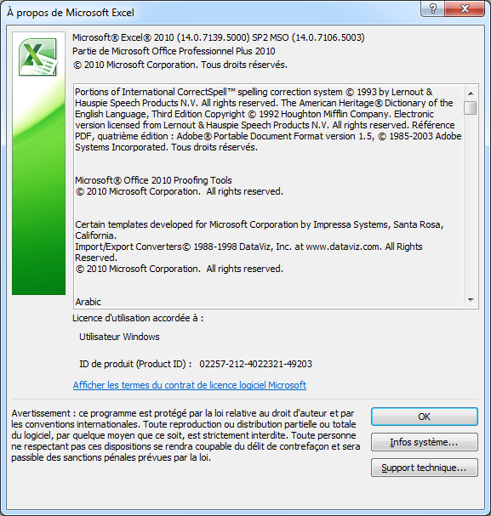

La version utilisée ici est « SP2 ».
Attention, il existe deux versions (32 ou 64 bits) pour cette version d’EXCEL.

Le « service pack » (pour la version 32 bits) peut être téléchargé à l’adresse suivante :
https://www.microsoft.com/fr-fr/download/details.aspx?id=39667

Le « service pack » (pour la version 64 bits) peut être téléchargé à l’adresse suivante :
https://www.microsoft.com/fr-fr/download/details.aspx?id=39647

EXCEL 2013
Sur le ruban, sélectionnez le menu « Fichier », puis la rubrique « Compte ». La fenêtre suivante s’affiche à l’écran :

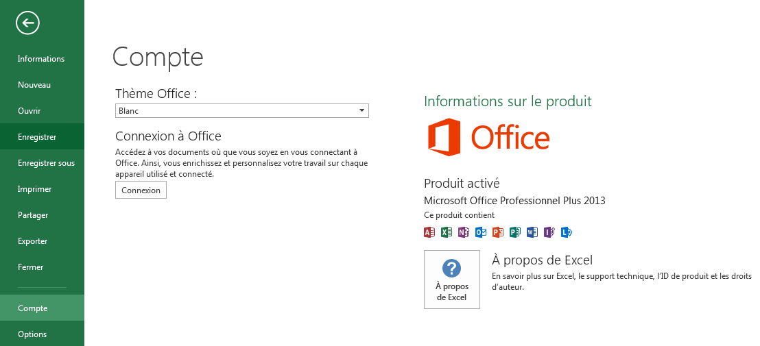

Cliquez ensuite sur le bouton « À propos de Excel » :

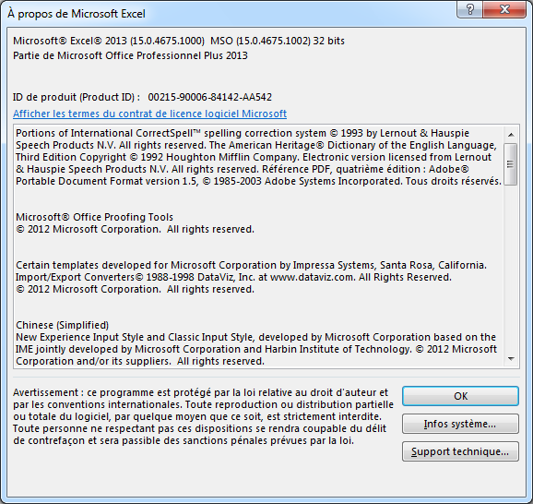

La version utilisée ici est la version initiale.
Attention, il existe deux versions (32 ou 64 bits) pour cette version d’EXCEL.

EXCEL 2016
Sur le ruban, sélectionnez le menu « Fichier », puis la rubrique « Compte ». La fenêtre suivante s’affiche à l’écran :

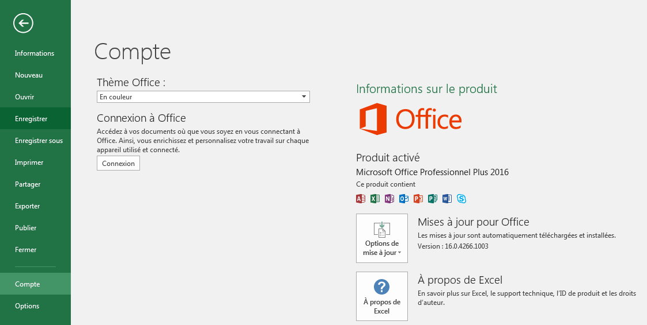

Cliquez ensuite sur le bouton « À propos de Excel » :

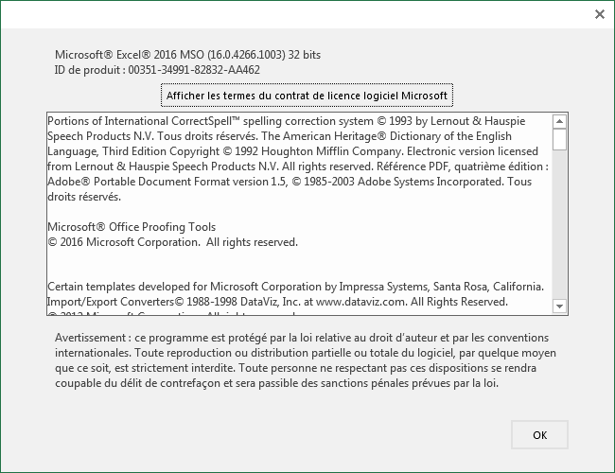

La version utilisée ici est la version initiale.
Attention, il existe deux versions (32 ou 64 bits) pour cette version d’EXCEL.

Activation des macro-commandes
Tous les traitements du classeur EXCEL contenant les bilans sociaux 2017 (importation, exportation, contrôle, …) sont mis en œuvre à l’aide de macro-commandes. Toutefois, celles-ci étant la source de propagation des virus, EXCEL les désactivent à titre préventif.

Pour utiliser toutes les fonctionnalités vous devez vérifier que les macro-commandes sont bien activées. La procédure d’activation dépend de la version d’EXCEL que vous utilisez.

EXCEL 97
Sans objet (cette version de dispose pas de fonctionnalités de sécurité : les macro-commandes restent toujours actives).

EXCEL 2000
Pour vérifier l’activation des macro-commandes, vous devez, à partir de la barre de menus, cliquer sur le menu « Outils », puis sélectionner la rubrique « Macro » et enfin sélectionner la sous-rubrique «Sécurité ». La fenêtre suivante apparaît alors à l’écran :

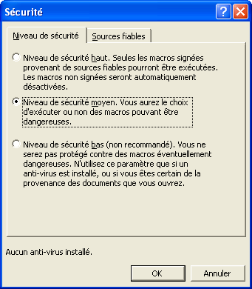

Sélectionnez le niveau de sécurité moyen, comme ci-dessus : cette option est le meilleur compromis.

Une fois la modification du niveau de sécurité effectuée, vous devez quitter EXCEL pour prendre en compte cette modification.

Maintenant, si un classeur EXCEL contient des macro-commandes, un message vous propose de les utiliser ou non :

Vous devrez donc sélectionner le bouton « Oui » pour utiliser le classeur des bilans sociaux 2017.

EXCEL XP (ou 2002)
Pour vérifier l’activation des macro-commandes, vous devez, à partir de la barre de menus, cliquer sur le menu « Outils », puis sélectionner la rubrique « Macro » et enfin sélectionner la sous-rubrique «Sécurité ». La fenêtre suivante apparaît alors à l’écran :

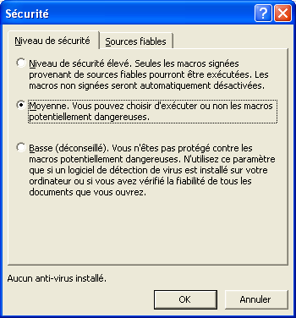

Sélectionnez le niveau de sécurité moyen, comme ci-dessus : cette option est le meilleur compromis.

Une fois la modification du niveau de sécurité effectuée, vous devez quitter EXCEL pour prendre en compte cette modification.

Maintenant, si un classeur EXCEL contient des macro-commandes, un message vous propose de les utiliser ou non :

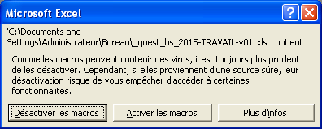

Vous devrez donc sélectionner le bouton « Activer les macros » pour utiliser le classeur des bilans sociaux 2017.

EXCEL 2003
Pour vérifier l’activation des macro-commandes, vous devez, à partir de la barre de menus, cliquer sur le menu « Outils », puis sélectionner la rubrique « Macro » et enfin sélectionner la sous-rubrique «Sécurité ». La fenêtre suivante apparaît alors à l’écran :

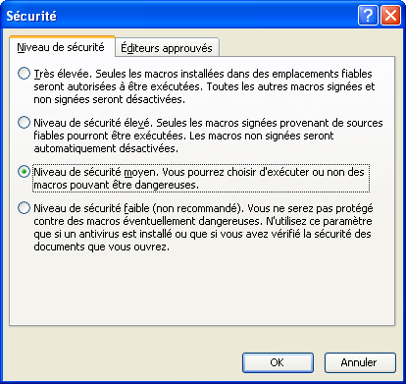

Sélectionnez le niveau de sécurité moyen, comme ci-dessus : cette option est le meilleur compromis.

Une fois la modification du niveau de sécurité effectuée, vous devez quitter EXCEL pour prendre en compte cette modification.

Maintenant, si un classeur EXCEL contient des macro-commandes, un message vous propose de les utiliser ou non :

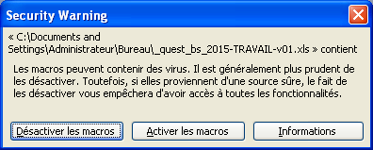

Vous devrez donc sélectionner le bouton « Activer les macros » pour utiliser le classeur des bilans sociaux 2017.

EXCEL 2007
Pour vérifier l’activation des macro-commandes, vous devez, à partir du ruban, sélectionner le bouton « Office », en haut à gauche de la fenêtre principale, puis cliquer sur le bouton « Options Excel ». La fenêtre suivante s’affiche à l’écran :

Sélectionnez ensuite la rubrique « Centre de gestion de la confidentialité », puis cliquez sur le bouton « Paramètres du Centre de gestion de la confidentialité … » :

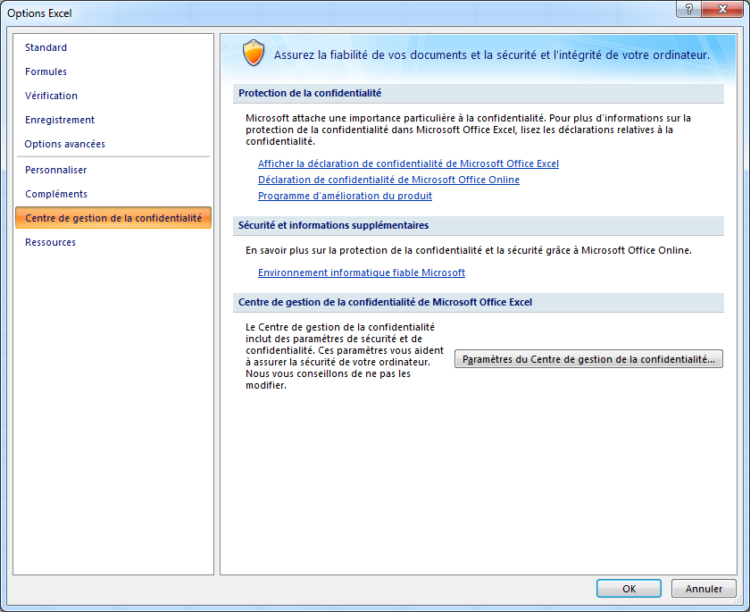

Sélectionnez ensuite la rubrique « Paramètres des macros », et cochez l’option « Désactiver toutes les macros avec notification », comme ci-dessous :

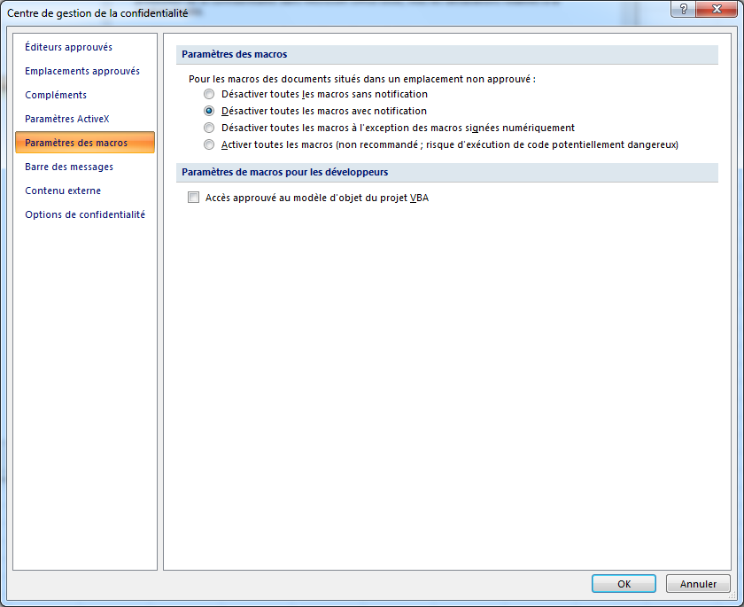

Une fois la modification du niveau de sécurité effectuée, vous devez quitter EXCEL pour prendre en compte cette modification.

Maintenant, si un classeur EXCEL contient des macro-commandes, un message vous propose de les utiliser ou non (avertissement de sécurité) :

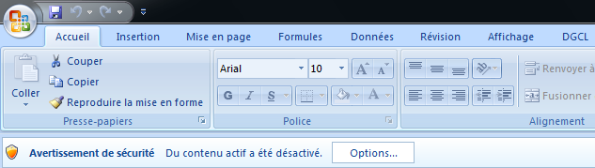

Cliquez sur le bouton « Options … » :

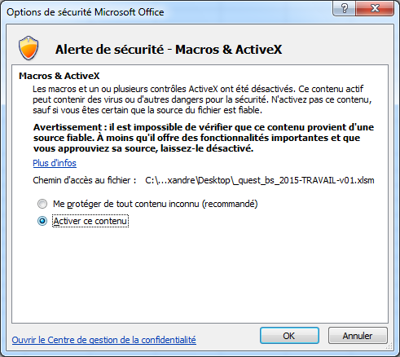

Sélectionnez l’option « Activer ce contenu » comme ci-dessus pour utiliser le classeur des bilans sociaux 2017.

EXCEL 2010
Pour vérifier l’activation des macro-commandes, vous devez, à partir du ruban, sélectionner le menu « Fichier », puis cliquer sur la rubrique « Options ». La fenêtre suivante s’affiche à l’écran :

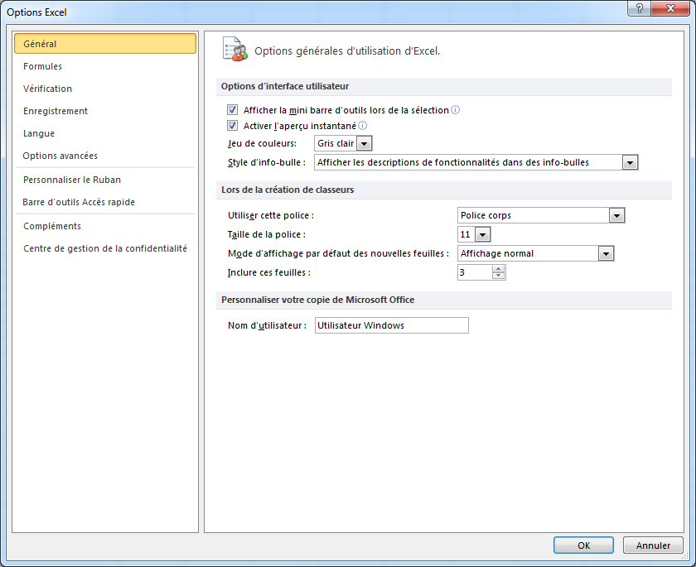

Sélectionnez ensuite la rubrique « Centre de gestion de la confidentialité », puis cliquez sur le bouton « Paramètres du Centre de gestion de la confidentialité … » :

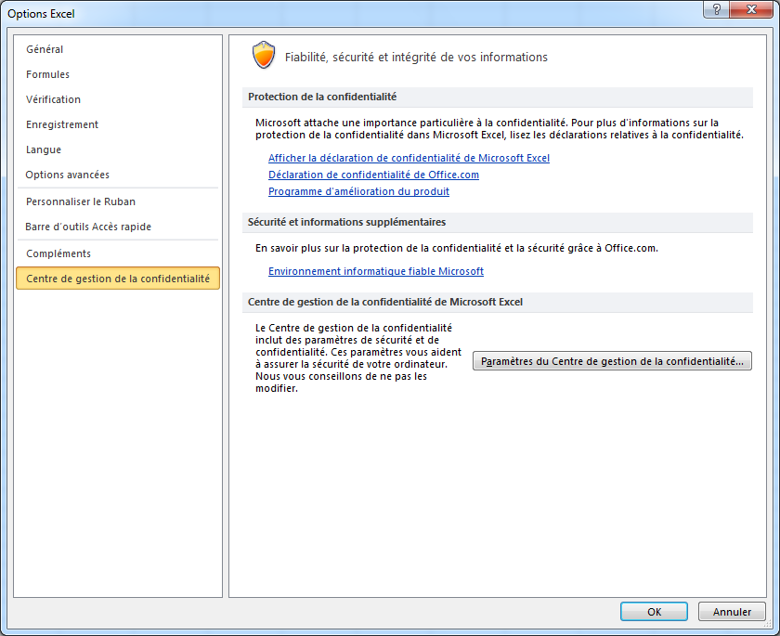

Sélectionnez ensuite la rubrique « Paramètres des macros », et cochez l’option « Désactiver toutes les macros avec notification », comme ci-dessous :

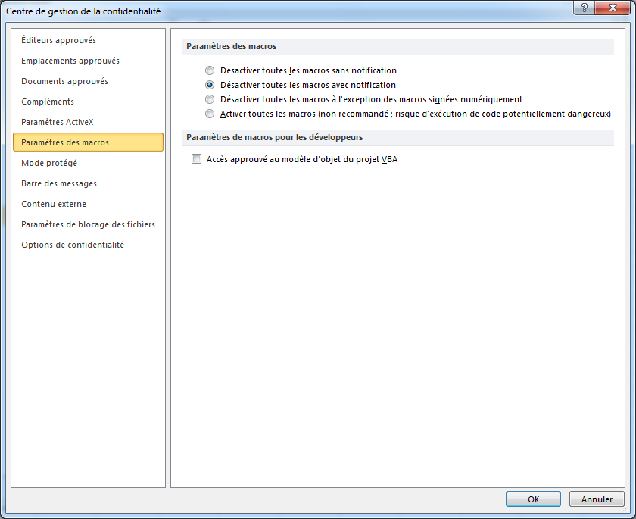

Une fois la modification du niveau de sécurité effectuée, vous devez quitter EXCEL pour prendre en compte cette modification.

Maintenant, si un classeur EXCEL contient des macro-commandes, un message vous propose de les utiliser ou non (avertissement de sécurité) :

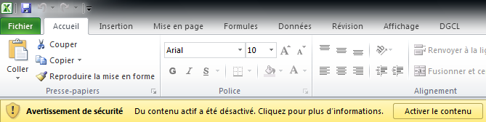

Cliquez alors sur le bouton « Activer le contenu » comme ci-dessus pour utiliser le classeur des bilans sociaux 2017.

EXCEL 2013
Pour vérifier l’activation des macro-commandes, vous devez, à partir du ruban, sélectionner le menu « Fichier », puis cliquer sur la rubrique « Options ». La fenêtre suivante s’affiche à l’écran :

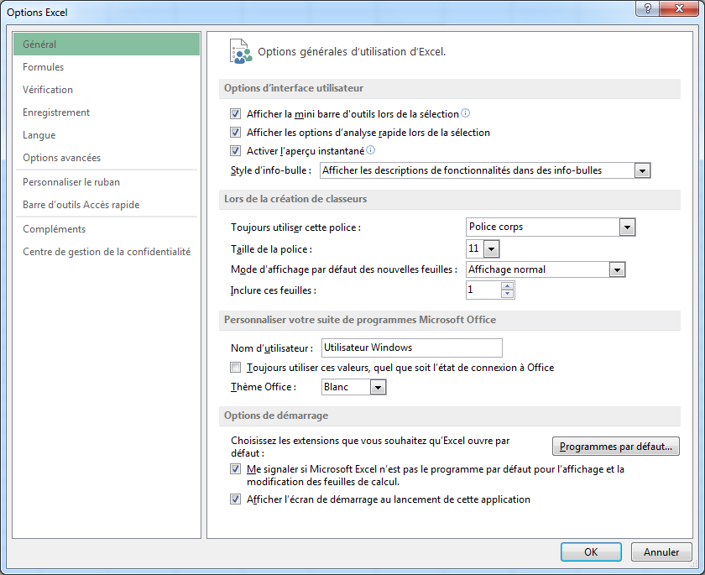

Sélectionnez ensuite la rubrique « Centre de gestion de la confidentialité », puis cliquez sur le bouton « Paramètres du Centre de gestion de la confidentialité … » :

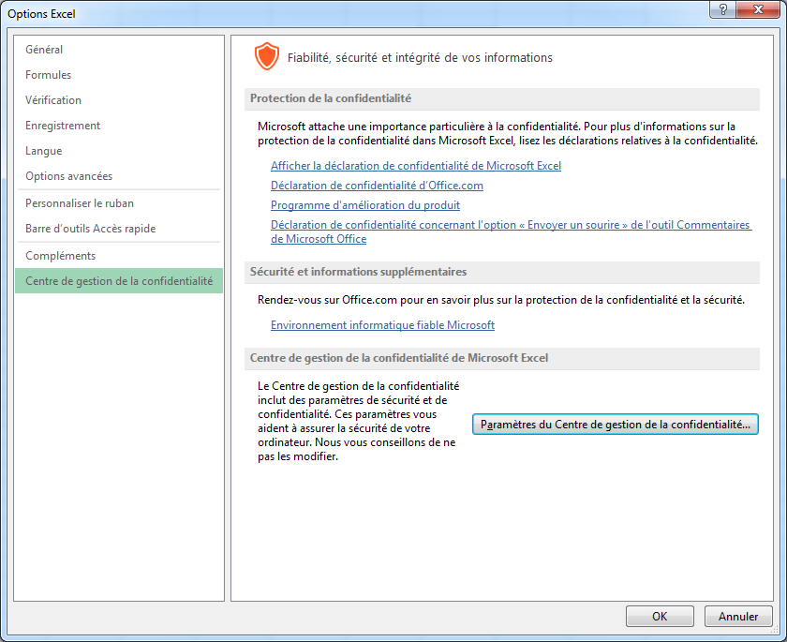

Sélectionnez ensuite la rubrique « Paramètres des macros », et cochez l’option « Désactiver toutes les macros avec notification », comme ci-dessous :

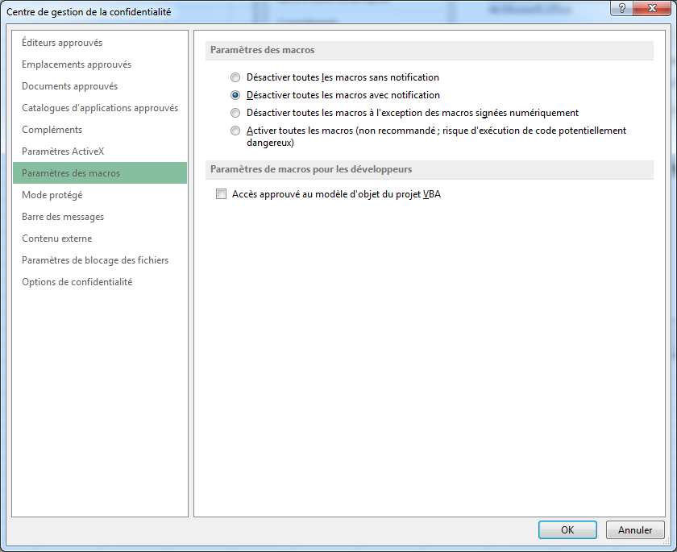

Une fois la modification du niveau de sécurité effectuée, vous devez quitter EXCEL pour prendre en compte cette modification.

Maintenant, si un classeur EXCEL contient des macro-commandes, un message vous propose de les utiliser ou non (avertissement de sécurité) :

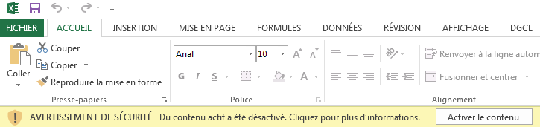

Cliquez alors sur le bouton « Activer le contenu » comme ci-dessus pour utiliser le classeur des bilans sociaux 2017.

EXCEL 2016
Pour vérifier l’activation des macro-commandes, vous devez, à partir du ruban, sélectionner le menu « Fichier », puis cliquer sur la rubrique « Options ». La fenêtre suivante s’affiche à l’écran :

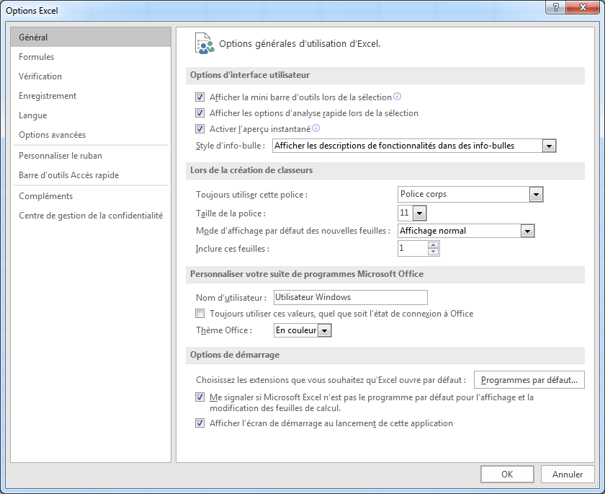

Sélectionnez ensuite la rubrique « Centre de gestion de la confidentialité », puis cliquez sur le bouton « Paramètres du Centre de gestion de la confidentialité … » :

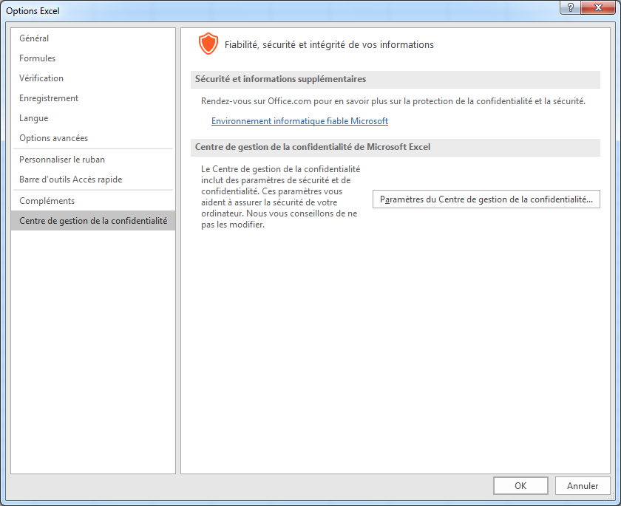

Sélectionnez ensuite la rubrique « Paramètres des macros », et cochez l’option « Désactiver toutes les macros avec notification », comme ci-dessous :

Une fois la modification du niveau de sécurité effectuée, vous devez quitter EXCEL pour prendre en compte cette modification.

Maintenant, si un classeur EXCEL contient des macro-commandes, un message vous propose de les utiliser ou non (avertissement de sécurité) :

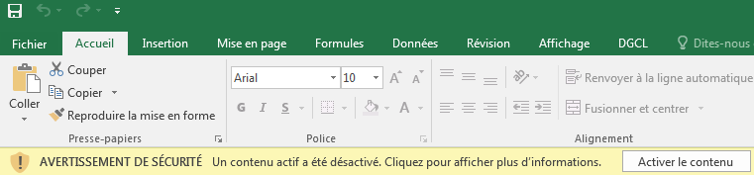

Cliquez alors sur le bouton « Activer le contenu » comme ci-dessus pour utiliser le classeur des bilans sociaux 2017.

Format d’enregistrement (versions 2007, 2010, 2013 et 2016)

Pour ces quatre versions d’EXCEL, il faut impérativement enregistrer le classeur au format « Classeur Excel (prenant en charge les macros) » ou « .xlsm ».

Si l’enregistrement a lieu au format XLSX, toutes les macro-commandes seront supprimées et vous ne pourrez plus exporter le classeur.

Par sécurité, n’utilisez pas la fonctionnalité « Enregistrer sous… » mais « Enregistrer ».

